LAPORAN UJIAN TENGAH SEMESTER (UTS)
Pengembangan & Penyempurnaan Aplikasi "Jelajah Aman"
Nama Mahasiswa: Ahmad Turmudi
NIM: 60324069
Mata Kuliah: Pemrograman Berbasis Platform (INF2528 - 4 SKS)
Program Studi: S1 Informatika, Fakultas Sains dan Teknologi
Institusi: UIN K.H. Abdurrahman Wahid Pekalongan
Dosen Pengampu: Reza Iqbal Pramudya, M.Kom
Pertemuan / Bobot: Pertemuan 8 (UTS) — 25% dari nilai akhir
Tanggal Pengujian: 26 Oktober 2026
Repositori GitHub: https://github.com/AHTURRR/orientasi-jelajah-aman2
1. Ringkasan Fitur Penyempurnaan UTS
Aplikasi Jelajah Aman telah dikembangkan lebih lanjut dari Pertemuan 1–7 dengan mengimplementasikan keempat fitur penyempurnaan wajib UTS secara utuh pada platform Mobile (Expo Go) dan Browser Web:
• 1. Kustomisasi Ikon Tab Bar & Perbaikan Label Navigasi: Menggunakan pustaka @expo/vector-icons (Ionicons) pada src/app/(tabs)/_layout.tsx. Setiap tab kini memiliki ikon representatif yang unik: Beranda (partly-sunny), Riwayat & Favorit (bookmarks), Pengaturan (settings), dan Tentang (information-circle). Label tab kedua diperjelas menjadi 'Riwayat & Favorit'.
• 2. Fitur Riwayat Pencarian Terakhir (Maksimal 10 Kota): Mengimplementasikan src/services/riwayatStorage.ts berbasis AsyncStorage yang menyimpan maksimal 10 pencarian kota terakhir dengan urutan terbaru di paling atas, mencegah duplikasi kota yang sama, dan saat salah satu riwayat diklik otomatis membuka serta menampilkan cuaca kota tersebut di Beranda.
• 3. Cache Kota (Mode Offline) & Penghapusan Cache per Kota dengan Konfirmasi: Menyimpan data cuaca dan suhu terakhir kota ke penyimpanan lokal saat online agar tetap dapat dibuka saat offline. Setiap item kota tersimpan dilengkapi tombol 'Hapus Cache' yang memunculkan dialog konfirmasi (Alert.alert di Mobile/Expo Go dan confirm() di Browser Web) sebelum menghapus cache kota terkait.
• 4. Implementasi Tema Gelap / Terang / Ikuti Sistem: Menambahkan ThemeContext (src/context/ThemeContext.tsx) dengan 3 opsi mode tampilan di menu Pengaturan (Terang, Gelap, Ikuti Sistem). Perubahan warna diterapkan secara dinamis ke seluruh layar (Beranda, Riwayat & Favorit, Pengaturan, Tentang, Modal, dan Detail) serta disimpan secara persisten di AsyncStorage.
2. Daftar File Utama yang Diubah dan Ditambahkan
Berkas | Status | Deskripsi Perubahan
package.json | Diubah | Menambahkan dependensi @expo/vector-icons (^15.0.2).
types/riwayat.ts | Baru | Mendefinisikan antarmuka ItemRiwayatPencarian.
types/cache.ts | Diubah | Menambahkan properti suhuTerakhir dan indeksAQITerakhir pada RingkasanKotaTersimpan.
src/services/riwayatStorage.ts | Baru | Layanan penyimpanan maksimal 10 riwayat pencarian terakhir di AsyncStorage beserta fungsi target navigasi ke Beranda.
src/context/ThemeContext.tsx | Baru | Penyedia konteks tema global (Terang, Gelap, Ikuti Sistem) dan palet warna dinamis.
src/db/database.ts | Diubah | Menambahkan dukungan kompatibilitas fallback web pada database SQLite.
src/services/cacheRepository.ts | Diubah | Menambahkan fungsi hapusCacheKota(kunci) dan ekstraksi suhuTerakhir pada daftar kota tersimpan.
src/app/_layout.tsx | Diubah | Membungkus aplikasi dengan ThemeProvider dan mengatur StatusBar dinamis.
src/app/(tabs)/_layout.tsx | Diubah | Mengganti ikon tab dengan Ionicons dan merapikan label menjadi 'Riwayat & Favorit'.
src/app/(tabs)/index.tsx | Diubah | Integrasi pencatatan riwayat, respons klik dari Riwayat, tombol Hapus Cache + konfirmasi, dan tema dinamis.
src/app/(tabs)/riwayat.tsx | Diubah | Menampilkan daftar Riwayat Pencarian Terakhir (maks 10), Cache Kota Tersimpan, dan Kota Favorit.
src/app/(tabs)/pengaturan.tsx | Diubah | Menambahkan pilihan mode tema (Terang, Gelap, Ikuti Sistem) dan konfirmasi hapus semua cache.
src/app/(tabs)/tentang.tsx | Diubah | Menerapkan tema gelap/terang secara dinamis pada halaman Tentang.
3. Hasil Pengujian & Audit Fitur UTS
Seluruh fitur telah diuji secara langsung melalui pemeriksaan tipe TypeScript, ESLint, build statis Expo Web, serta pengujian otomatis End-to-End (E2E) pada browser Chrome:
No. | Fitur / Skenario Uji | Hasil yang Diharapkan | Hasil Aktual | Status
1 | Kustomisasi Ikon & Label Tab Bar | 4 tab memiliki ikon Ionicons berbeda & label 'Riwayat & Favorit' jelas | Ikon partly-sunny, bookmarks, settings, dan information-circle tampil sesuai fungsi | LULUS
2 | Batas Maksimal 10 Riwayat Pencarian | Pencarian 12 kota berbeda hanya menyimpan 10 kota terakhir, terbaru di atas | Tercatat tepat 10 kota terakhir di tab Riwayat & Favorit dengan urutan terbaru di atas | LULUS
3 | Klik Item Riwayat Pencarian | Saat item riwayat diklik, otomatis membuka Beranda & menampilkan cuaca kota tersebut | Klik pada item 'Medan' di tab Riwayat langsung membuka Beranda dan menampilkan cuaca Medan | LULUS
4 | Konfirmasi Hapus Cache Kota (Batal & Setuju) | Muncul dialog konfirmasi sebelum hapus; Batal mempertahankan data, Setuju menghapus cache kota tersebut | Dialog konfirmasi tampil; saat Batal data tetap ada, saat Setuju cache kota terkait terhapus | LULUS
5 | Mode Offline (Cache Tersedia vs Tanpa Cache) | Saat offline: kota ber-cache tetap tampil beserta suhu; kota tanpa cache menampilkan pesan error | Kota ber-cache tampil dengan badge mode offline; kota tanpa cache menampilkan pesan error & tombol Coba Lagi | LULUS
6 | Tema Aplikasi (Terang, Gelap, Ikuti Sistem) | Perubahan tema diterapkan dinamis ke seluruh layar & bertahan setelah reload | Seluruh layar (Beranda, Riwayat, Pengaturan, Tentang) berubah ke mode Gelap/Terang secara konsisten dan persisten | LULUS
7 | Validasi Teknis (Typecheck, Lint, Web Export) | Exit code 0 tanpa error pada tsc, eslint, dan expo export | npx tsc --noEmit (0 error), npx eslint src types (0 error), npx expo export --platform web (sukses) | LULUS
4. Dokumentasi Tangkapan Layar Hasil Pengujian Browser
4.1 Beranda & Kustomisasi Ikon Navigasi Bawah
Bilah navigasi bawah menampilkan keempat ikon unik dari @expo/vector-icons (Ionicons) beserta label 'Beranda', 'Riwayat & Favorit', 'Pengaturan', dan 'Tentang'.
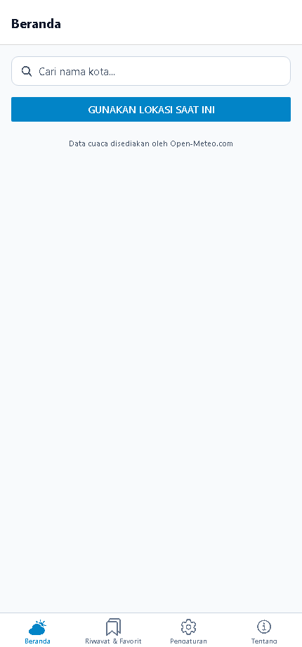
Gambar 1. Tampilan Beranda dan Ikon Tab Bar (@expo/vector-icons)
4.2 Pencarian Cuaca Kota & Penyimpanan Cache Suhu
Saat online, pencarian kota menampilkan kartu cuaca, indeks AQI, dan otomatis menyimpan kota beserta suhu terakhirnya ke daftar 'Tersimpan di perangkat (bisa dibuka offline)' yang dilengkapi tombol 'Hapus Cache'.
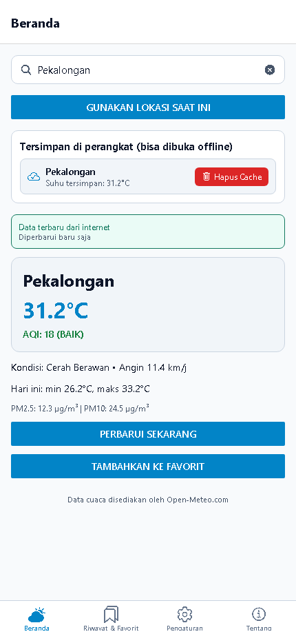
Gambar 2. Hasil Pencarian Cuaca Pekalongan dan Daftar Cache Kota
4.3 Riwayat Pencarian Terakhir (Maksimal 10 Kota)
Setelah melakukan pencarian 12 kota berbeda, tab 'Riwayat & Favorit' membatasi penyimpanan tepat 10 pencarian terakhir dengan urutan terbaru berada di paling atas, lengkap dengan informasi suhu cache dan daftar Kota Favorit.
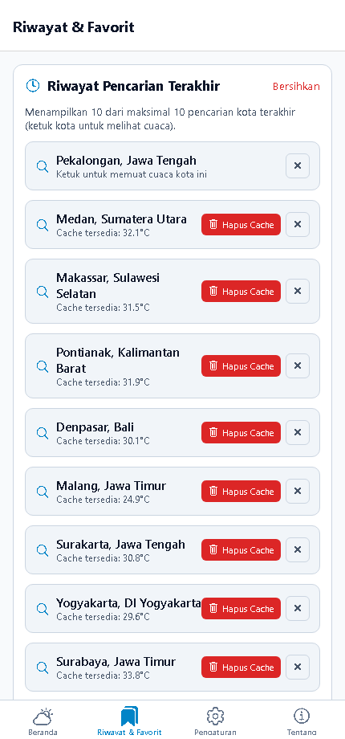
Gambar 3. Tab Riwayat & Favorit Menampilkan Maksimal 10 Pencarian Terakhir
4.4 Klik Item Riwayat Otomatis Menampilkan Cuaca Kota
Ketika item 'Medan' pada daftar Riwayat Pencarian diklik, aplikasi otomatis berpindah ke layar Beranda dan langsung memuat cuaca untuk Kota Medan.
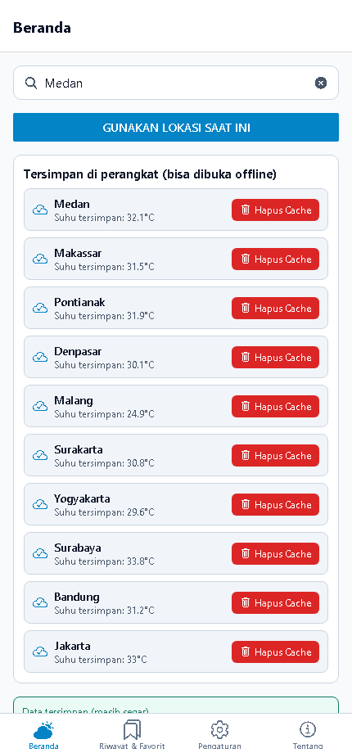
Gambar 4. Hasil Klik Item Riwayat (Medan) Otomatis Tampil di Beranda
4.5 Penghapusan Cache Kota Setelah Konfirmasi
Setelah pengguna mengonfirmasi dialog penghapusan cache pada kota 'Medan', item Medan dihapus dari daftar cache tersimpan di perangkat sedangkan cache kota lainnya tetap utuh.
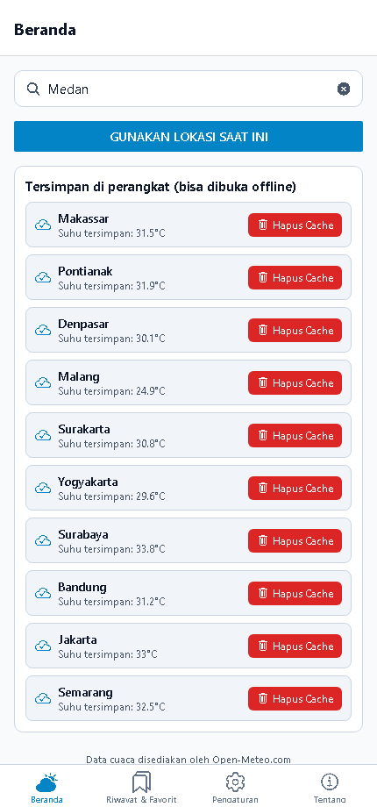
Gambar 5. Daftar Cache Kota Setelah Cache 'Medan' Dihapus
4.6 Pengujian Mode Offline (Cache Tersedia vs Tanpa Cache)
Saat koneksi internet diputus (Mode Offline), kota yang masih memiliki cache tetap dapat menampilkan data suhu dengan indikator warna oranye, sedangkan kota yang cache-nya sudah dihapus menampilkan pesan informasi offline yang jelas beserta tombol 'Coba Lagi'.
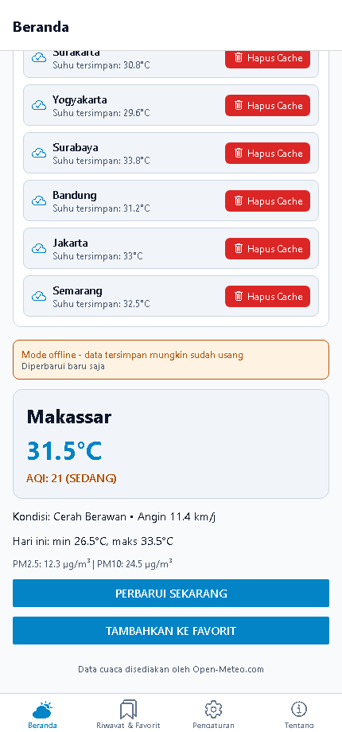
Gambar 6. Mode Offline Menampilkan Data dari Cache Beserta Indikator Status
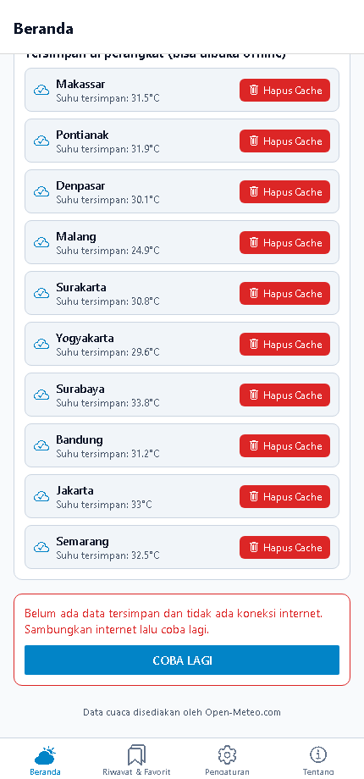
Gambar 7. Penanganan Mode Offline Ketika Kota Belum Memiliki Cache
4.7 Implementasi Tema Terang, Gelap, dan Ikuti Sistem di Seluruh Layar
Pada menu Pengaturan, pengguna dapat memilih mode tampilan Terang, Gelap, atau Ikuti Sistem. Saat mode Gelap dipilih, warna latar, kartu, teks, header, dan tab bar berubah secara konsisten di seluruh layar.
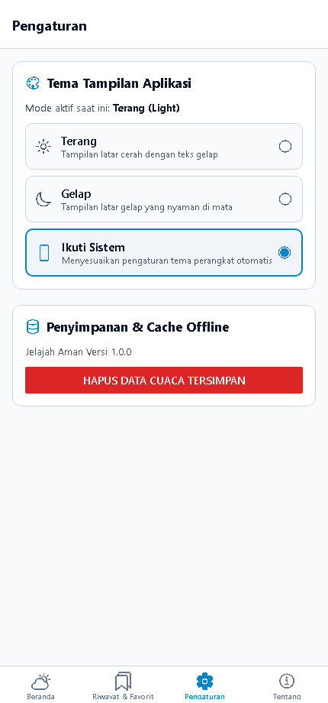
Gambar 8. Halaman Pengaturan pada Mode Terang (Light Mode)
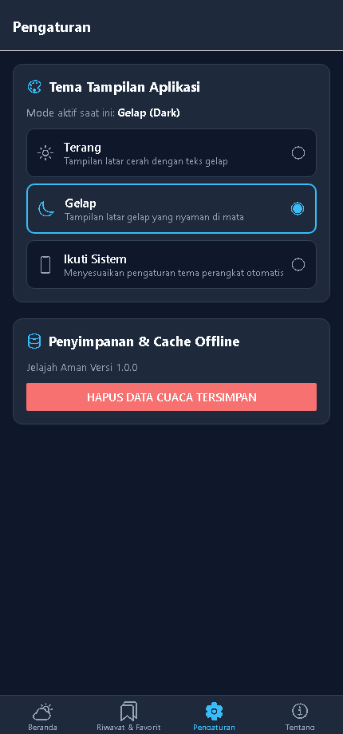
Gambar 9. Halaman Pengaturan pada Mode Gelap (Dark Mode)
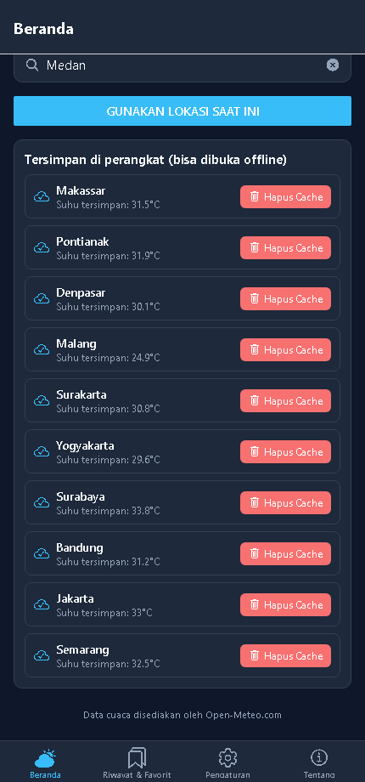
Gambar 10. Halaman Beranda pada Mode Gelap (Dark Mode)
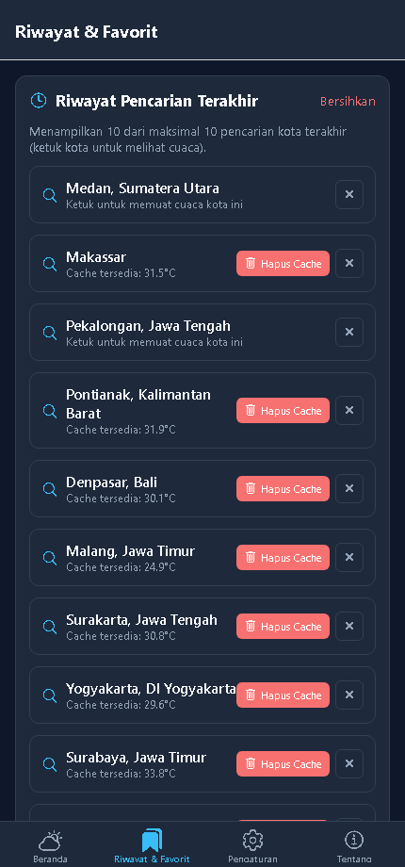
Gambar 11. Halaman Riwayat & Favorit pada Mode Gelap (Dark Mode)
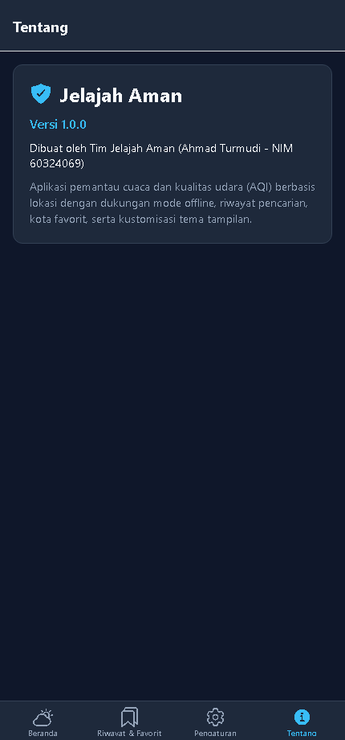
Gambar 12. Halaman Tentang pada Mode Gelap (Dark Mode)
5. Kesimpulan
Seluruh keempat fitur wajib Ujian Tengah Semester (UTS) Pemrograman Berbasis Platform pada aplikasi Jelajah Aman telah berhasil diimplementasikan, diuji melalui browser, dan berfungsi dengan baik tanpa error tipe maupun lint.

